按照微课制作方式可以分为实景拍摄式、动画式、屏幕录制式和移动APP式等四种。
1.实景拍摄式：手机拍摄微课
工具介绍：能录像的手机、固定手机的支架、白纸、不同颜色的笔、
上榜理由：设备容易获得、操作简单、容易上手。
2.动画式微课制作工具
（1）优芽互动电影
工具介绍：在线动画制作平台“优芽互动电影”只需简单的拖、拉、拽即可快速制作情境动画。
上榜理由：优芽互动电影拥有写实、卡通等多样风格的虚拟场景，声情并茂展示丰富人物活动，用故事呈现知识内容。同时可以中嵌入趣味游戏试题，丰富教学内容，提高学生的参与度和积极性。
（2）皮影客
工具介绍：这是一款制作动画的软件，使用者只需要将所需的素材拖动到舞台，设置动画效果就可以啦。
上榜理由：皮影客它将动画制作的过程模块化，分为场景、分镜、人物、动作、对话等等不同的模块，用户只需要通过简单的操作将这些模块相组合，就可以制作一个动画。这使得教师制作微课变得更加的容易。同时，学生也可以通过皮影客的动画制作去呈现他们对于世界的想象力，去表达他们对于世界的认知。
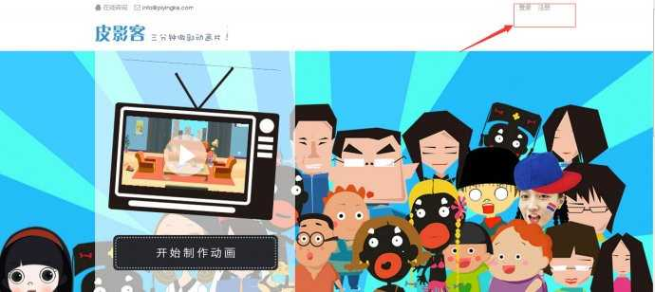
（3）VideoScribe
工具介绍：VideoScribe是一款手绘动画视频软件。
上榜理由：VideoScribe是手绘动画的一种，影片中的真实的笔或手，会吸引读者的目光，可以用来帮助突出重难点知识。其次，美观专业的动画效果会为微课的内容增加形式效果，促进学习者观看和学习。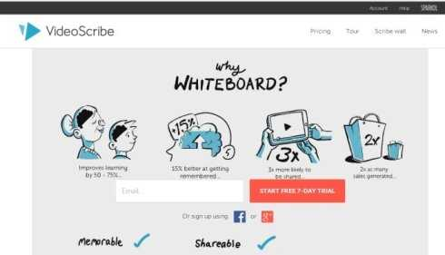
3.屏幕录制式微课制作工具
（1）CamtasiaStudio+PPT
工具介绍：CamtasiaStudio（简称CS）是最专业的屏幕录像和编辑的软件套装。使用者可以方便地进行屏幕操作的录制和配音、视频的剪辑和过场动画、添加说明字幕和水印、制作视频封面和菜单、视频压缩和播放。
上榜理由：CS录课，操作方便，使用快捷，不仅可以录制教师的授课头像，制作二分频效果，还能加上丰富实用的批注、字幕，实现放大效果等等。利用CS，可以让微课更加完善，让学生学习更轻松。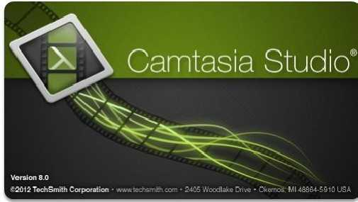
（2）Focusky
工具介绍：Focusky，一款易学易用的微课制作软件、课件制作软件、幻灯片演示文稿制作软件。
上榜理由：Focusky采用整体到局部的的演示方式，以路线的呈现方式，模仿视频的转场特效，加入生动的3D镜头缩放、旋转和平移特效，像一部3D动画电影，给听众视觉带来强烈冲击力。

（3）Axslide
工具介绍：一款基于H5技术开发的演示文稿制作软件,具有天然的跨平台优势,操作简单,存储便捷,通过3D缩放、旋转等效果,做出创意无限的演示文稿。
上榜理由：AxeSlide软件不仅能为你的微课制作一个精美的演示文稿，而一个完整的微课还需要配音、配乐、剪辑等等，所以我们可以结合AxeSlide和别的微课软件一起使用，制作出属于你的“高颜值”微课吧！ 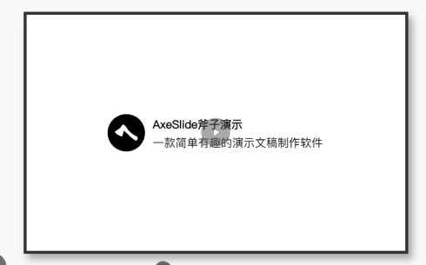
（4）Storyline
工具介绍：Storyline是全球先进的课件制作工具，它具有丰富的图像资源、强大的交互功能、直观的操作界面，能够帮助您建立生动有趣的学习内容、多样交互的操作活动、快速便捷的制作方法。
上榜理由：它能够帮助你建立动态的、引人入胜的内容-其中包含模拟、屏幕录制、拖放式交互、单击显示活动，以及测试和评估等等。让我们的学生不仅仅是观看微课进行学习，而且能够通过交互来提高学习的积极性和学习的效果。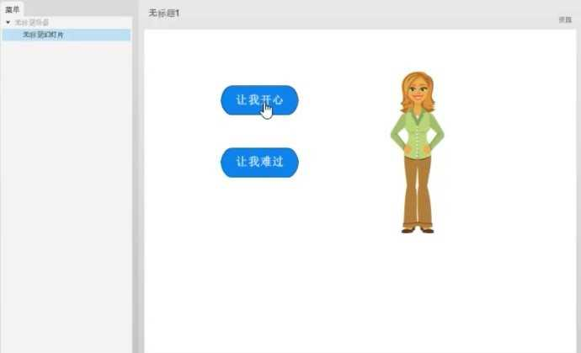
4.移动APP微课制作工具
（1）ExplainEverything
工具介绍：ExplainEverything，是一款在IOS平台中利用Ipad制作微视频的APP。
上榜理由：它能够不仅能够实现录制视频和制作动画，还可以编辑视音频，添加或者修改视音频片段，并且能在在直角坐标系插入高级数学方程式和图标功能。同时，发布成多种格式，发送给学生学习，形成你的个性化微课。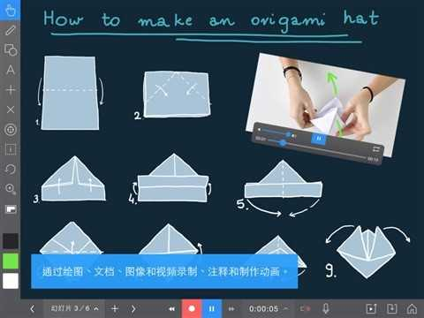
（2）UTGreat
工具介绍：一款集沟通和反馈等通讯功能和微课制作功能为一体的微课工具—UTGreat，其名称也被称为“老师帮帮忙”。
上榜理由：可以将UTGreat看作是互动白板，可制作旁白式的白板视频，同时可以在在白板视频上做标注，可添加语音、图片及文字；还可以即时消息，支持文字、图片、白板视频及最多6人的多人视频通话，其中多人视频通话包含互动白板；
更多微课制作软件和下载地址可查看专栏：不用再担心微课制作用什么软件--教师必备微课制作工具，含下载地址 - 知乎专栏

